Št. 34 21. NAV. NEDELJA 23. avgust, 2026

1. berilo: Bog izroča ključ Davidove hiše.
Odpev: GOSPOD, TVOJA DOBROTA TRAJA NA VEKE.
2. berilo: Iz njega, po njem in zanj je vse.
Aleluja. Ti si Peter, Skala, in na tej skali bom sezidal svojo Cerkev in peklenska vrata je ne bodo premagala. Aleluja.
Evangelij: Jezus obljubi Petru ključe nebeškega kraljestva.
- - - - - - - - - - - - - - - - - - - - - - - - - - - - - - - - - - - - - - - - - - - - - - - - - - - - - - - - - -
Eliakim will be a father to his people.
St Paul invites the commun ity to celebrate the riches, wisdom and glory of God.
Jesus ask Peter, »Who do you say that I am?«

SVETE MAŠE


Nedelja, 8:30:am: + Ludvik Riotlop; n. M. Ritlop
farma 11 am: ++ Jožef, Marija Pelcar; n. druž. D. Pelcar
Poned., + Jožef Godina; n. Marija Godina
Torek, + Vera Ritlop; pogrebna
Sreda, 6pm v zahvalo ob 65. obl. por. J. A. Gabor
Četrtek, + Marija Horvat; n. M. Godina
Petek, ++ iz druž. Horvat; n. Marija Godina
Sobota, 9am: + Martin Hozjan; n. A. H.
Nedelja, 8:30:am: + Jožef Frank; n. D. Frank
farma 11 am: ++ Vili in Regina Ficko; n. druž. D. Pelcar
30. 8.

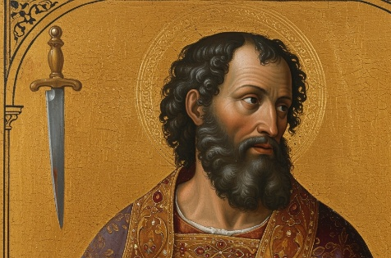
Sv. Jernej, apostol, 24. avgust – Jezus je na začetku svojega javnega delovanja izbral izmed tistih, ki so ga poslušali in ga spremljali na njegovih potek, dvanajst, imenujemo jih učenci ali apostoli. Eden od dvanajsterih je bil Jernej ali kot je tudi imenovan Natanael in Bartolomej. Doma je bil iz Kane, kjer je Jezus storil prvi čudež.... Po izročilu je Jernej oznanjal evangelij v Indiji, Mezopotamiji, Veliki Armeniji, morda tudi v Egiptu. Na začetku so ga nekaj časa spremljali Andrej, Matej ali Filip. Mučeniške smrti je umrl v Armeniji v mestu Albanopolis, kjer so mu na ukaz kralja Astiaga živemu potegnili kožo s telesa, nato ga pa obglavili.

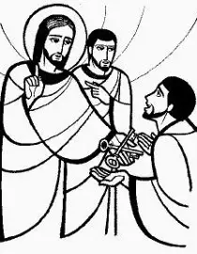
Nedelja, 23. avgust: – Apostol Peter je na Jezusovo vprašanje dvanajsterim, »Kaj pa vi pravite, kdo sem«, odgovoril: »Ti si Kristus, Sin živega Boga.« Zaradi izpovedi vere je Jezus Petru »izročil ključe kraljestva«. Postavil ga je za svojega namestnika. Po binkoštih je Peter začel voditi oznanjevanje evangelija. Svojo zvestobo do Jezusa je potril z mučeniško smrtjo.
In Caesarea Philippi Jesus asks his disciples: »Who do people say that I am?«- and, »Who do you say that I am?« Peter, always ready to speak out and confesses Jesus as the Messiah, the Son of living God. It is an inspired confession. This uneducated fisherman, who was to prove so shaky when Jesus was arrested, is given a new name, a great solid rock; with a new role, leading the people of God. His strength is not in his nature, but in the power of God. The apostles united will be the Body of Christ, the Church.

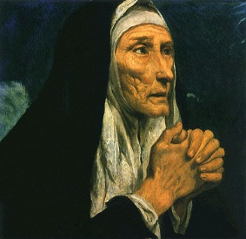
Sv. Monika, 27. avgust - Rodila se je v severnoafriški pokrajini Numidiji v krščanski družini. Poročila se je s poganom Patricijem. Mož je bil sicer dobrega srca, toda nagle jeze. Rodila je dva sina: Avguština in Navigija. Avguštin je bil izredno nadarjen otrok in starša sta želela, da bi postal profesor govorništva. Poslala sta ga v šole. V mladosti se je predal vrtincu zablod. Monika je neprestano molila, da bi se sin obrnil od razuzdanega življenja, se spreobrnil. Njena molitev je bila uslišana čez dobrih devet let. Avguštin se je spreobrnil, postal je duhovnik in kasneje škof. Svoje znanje je uporabljal za razlago Svetega pisma.
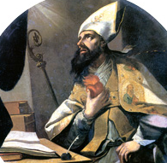
Sv. Avguštin, 28 avgust – V mladosti je živel kristjana nevredno življen je. Njegova mati Monika je molila za njegovo spreobrnenje. Po letih vztrajne matrine molitve je Bog uslišalnjeno prošnjo. Moč Božje milosti je Avguština iz zmot in grešnosti privedla do spoznanja resnice in krepostnega življenja. Postzal je duhovnik. Bil je odličen govornik in pridigar. Ohranilo se je okoli 500 njegovih pridig poleg govorov, v katerih je razlagal psalme in Janezov evangelij. Leta 396 je bil izvoljen za škofa v Hiponu. S svojimi spisi je imel velik vpliv na rst Cerkve v Afriki in v po svetu. – Avguštin je napisal navodial za življenje duhovnikov. Papež Leon XIV. je član reda avguštincev.

ŽUPNIJSKA ČLANARINA – K kar nekaj župljanov še ni poravnalo članarine za letošnje leto. Ne odlašajte, da vas čas ne prehiti.

